Technické podmínky – příloha č. 2

**Baťman**

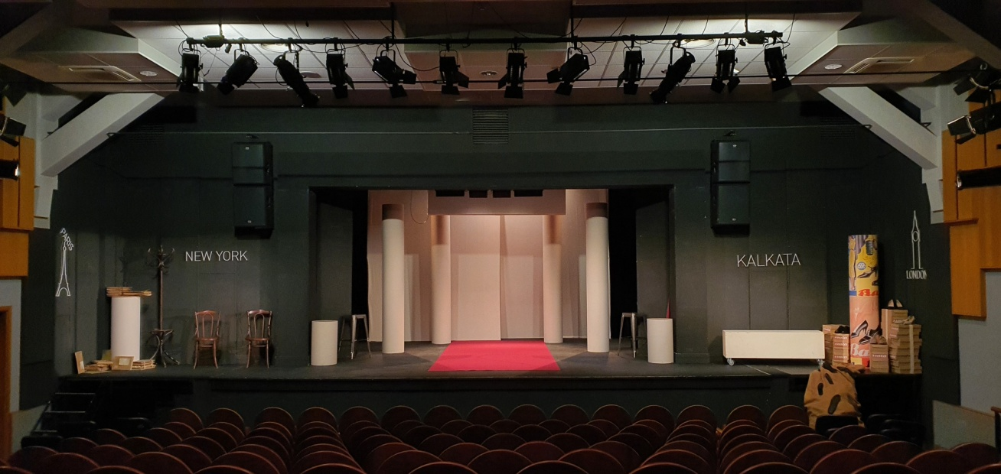

**Čas příjezdu techniky:**

4 hodiny před začátkem představení

**Jeviště:**

Jeviště minimálních rozměrů 8 x 8 m, vykryté černým sametem.

**Možnost vrtání do podlahy**

4x tah

**Světla:**

4x regulovaná zásuvka (220 V/ 10 A) v podlaze jeviště, nebo v jeho těsné blízkosti

DMX na jevišti + neregulovaná zásuvka 220V

Možnost pověšení 3 reflektorů na tah + 3 x regulovaná zásuvka (220 V/ 10 A)

3 reflektory FHR z každého portálu

4 reflektory FHR z mostu jeviště, 2 reflektory na lávkách nebo nad jevištěm

12 reflektorů FHR z hlediště

**počet světel a jejich výkon musí být adekvátní k velikosti jeviště**

sledovací reflektor u pultu osvětlovače

20 submasterů na pultu

Používáme dýmostroj

**Zvuk:**

regulované ozvučení sálu s možností rozdělení "přední - zadní" a "levá - pravá" (4 reproduktory)

přímý poslech ze sálu, případně regulovaný odposlech ze sálu

možnost připojení dvou vlastních přehrávačů k pultu

**Šatny:**

dámská šatna, pro 2 osoby, vybavená věšáky na kostýmy a alespoň jedním zrcadlem.

pánská šatna, pro 5 osob, vybavená věšáky na kostýmy a alespoň jedním zrcadlem.

**Další:**

.WC s toaletním papírem a umyvadla s mýdlem a ručníkem.

zajištění parkování pro dva mikrobusy a nákladní dodávku

upozorňujeme pořadatele na nutnost zajistit přísný zákaz fotografování a pořizování jakýchkoliv záznamů během představení.

v případě nejasností volejte: Filip Marek, vedoucí techniky DNJ – 603 934 936

dotazy k dopravě vám zodpoví dopravce: Jaroslav Franěk – 605 032 731